Celebración del Mes de la Herencia Asiático Americana y de las Islas del Pacífico

¡Feliz Mes de la Herencia Asiático Americana y de las Islas del Pacífico (AAPI, en inglés)! Este mes, le recomendamos a todos los residentes de Baltimore a que dediquen un momento para reflexionar sobre el papel de los asiáticos, los asiáticoamericanos y los isleños del Pacífico en nuestra historia, así como sobre el papel que siguen desempeñando en el futuro de nuestras comunidades. Los miembros de la comunidad AAPI de Baltimore han sido y siguen siendo artistas, defensores, dirigentes municipales, profesionales de la atención médica, empresarios y mucho más. ¡Esperamos que disfruten del Mes de la Herencia Asiático Americana y de las Islas del Pacífico! Consulte la sección de eventos para ver algunas de las celebraciones que se llevarán a cabo este mes.

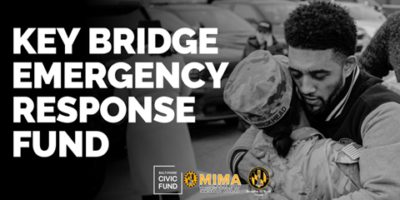

Actualización del fondo de respuesta de emergencia para el puente Francis Scott Key

Poco después del derrumbe del puente Francis Scott Key el 26 de marzo, la Oficina del Alcalde para Asuntos de Inmigrantes (MIMA, en inglés) creó el fondo de respuesta de emergencia para el puente a través del Fondo Cívico de Baltimore. El objetivo principal de este fondo es aliviar la carga financiera a la que se enfrentan los supervivientes y las familias de las víctimas. El fondo ha recibido un gran apoyo: el viernes 3 de mayo había recibido 5469 donaciones y recaudado $787,382.33. Gracias por su generosidad y apoyo a las familias en estos momentos difíciles. A partir del 18 de abril, los fondos han empezado a llegar a las familias para cubrir sus necesidades básicas (renta, alimentos, servicios públicos, guardería, pagos, etc.). La MIMA y el Fondo Cívico seguirán ayudando a las familias hasta que se agoten los fondos. En el siguiente gráfico se desglosa cómo se han utilizado estos fondos.

Gastos funerarios, repatriación y gastos de viaje, gastos de manutención, provisiones/alimentos, atención médica, vivienda, gastos, renta y servicios públicos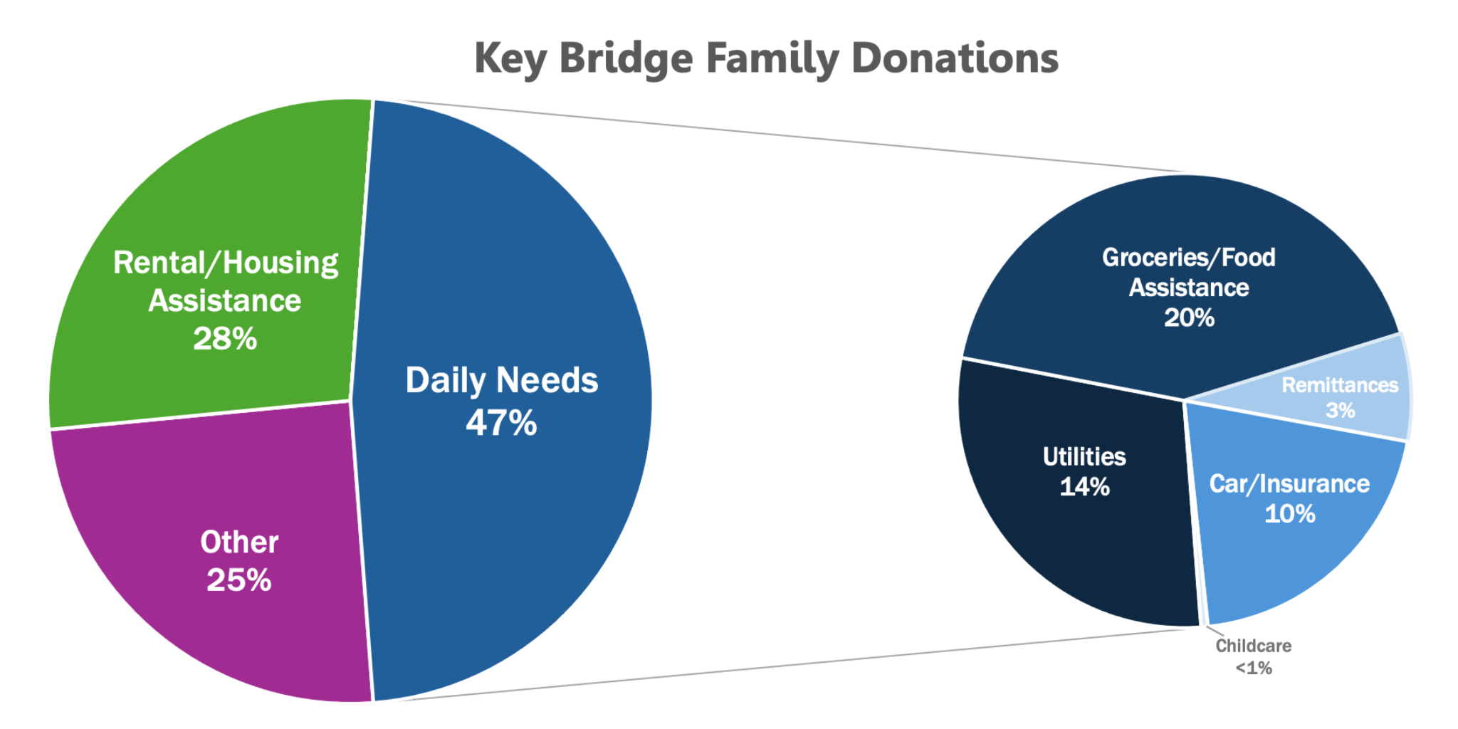

¡Gracias!

La MIMA y el Fondo Cívico quieren reconocer a los 5469 donantes que han hecho más de lo esperado para apoyar a los afectados por la tragedia. Estos donantes han ejemplificado el significado detrás de "Baltimore Strong", mostrando su compromiso y preocupación por sus vecinos en estos duros y dolorosos momentos. A continuación, se enumeran las personas y grupos que donaron más de $1000 antes del 1 de mayo y que han dado su consentimiento para que su nombre se haga público. ¡Agradecemos su generosidad y apoyo!

$1000 - $4999
Annie Demczak
Maria Anderson
Woo-suk Yang
George Korphage
Deight Chandler
Dutch Courage
Michelle Pratt
Magan Ruthke
Dwight Bartholomew
Barbara Stiefel
James Chapman
Matthew Vieyra
Cecil Flamer
Timothy Soncrant
Peter Keisler
Asuncion Martinez
Linda Foreman
Nancy Codori
Louis Christopher
Jennifer Molina
$5000 - $9999
Marc Dixon
Fundación Cape Foundation de Maryland
Index Analytic
Fundación Oriole Advocates Charitable Foundation, Inc.
Comunidad católica NOVA Catholic Community
$10000 - $2499
Fundación James y Joyce Giles Foundation
Banco Clayton Baker Trust
$25000 o más
Maryland Brand Management
Constellation
Comcast
Puppie Love

Si está interesado en hacer una donación, visite el sitio web del Fondo Cívico de Baltimore. El fondo de respuesta de emergencia para el puente Francis Scott Key permanecerá abierto para recibir donaciones hasta el 31 de mayo de 2024. La MIMA y el Fondo Cívico se comprometen a informar mensualmente a las partes interesadas, los donantes y la comunidad en general sobre el uso de los fondos.

Recursos del puente Francis Scott Key
Mientras continúa la respuesta ante el derrumbe del puente Francis Scott Key, compartimos recursos para quienes puedan verse afectados.
Para obtener información actualizada y una lista de recursos, visite https://emergency.baltimorecity.gov/francis-scott-key-bridge-collapse-updates
Si desea obtener más información sobre la respuesta de la Oficina del Alcalde a este problema, visite también la página de comunicados de prensa del Alcalde: https://mayor.baltimorecity.gov/news
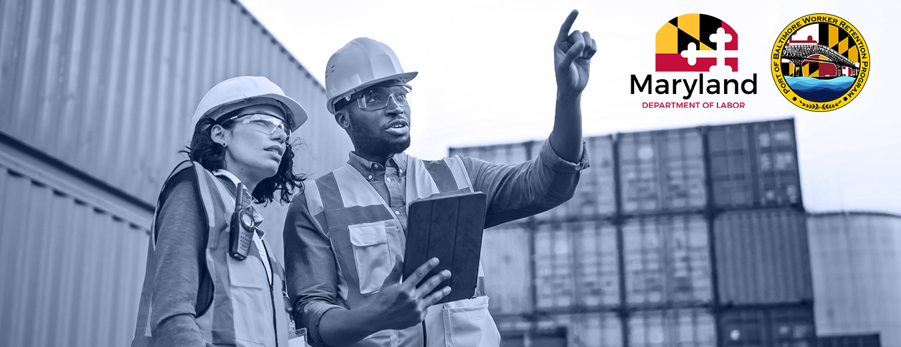
Tenga también en cuenta que, a veces, la información en idiomas distintos del inglés puede diferir ligeramente de la información en inglés, ya que lleva un tiempo hacer las traducciones.

Programa de Retención de Trabajadores del Puerto de Baltimore
Como parte de la respuesta del Gobernador Moore al impacto económico causado por el reciente derrumbe del puente Francis Scott Key, el Departamento de Trabajo de Maryland ha creado el Programa de Retención de Trabajadores del Puerto de Baltimore. El Programa de Retención de Trabajadores puede proporcionar hasta $200,000 en subvenciones para pagar los salarios de los empleados (hasta $7500 por trabajador) para mantener a los trabajadores en el puesto de trabajo y evitar despidos, así como subvencionar servicios de apoyo para los trabajadores, como guarderías y transporte. Los solicitantes elegibles son empresas radicadas en Maryland que empleen hasta 500 trabajadores, sindicatos, asociaciones comerciales u otras organizaciones cuyos negocios se vean obstruidos o paralizados por completo debido a la reducción de las operaciones portuarias. El material para la solicitud está disponible en español y en inglés. Presente su solicitud en el sitio web del Departamento de Trabajo de Maryland.
Subvención salarial a las empresas portuarias
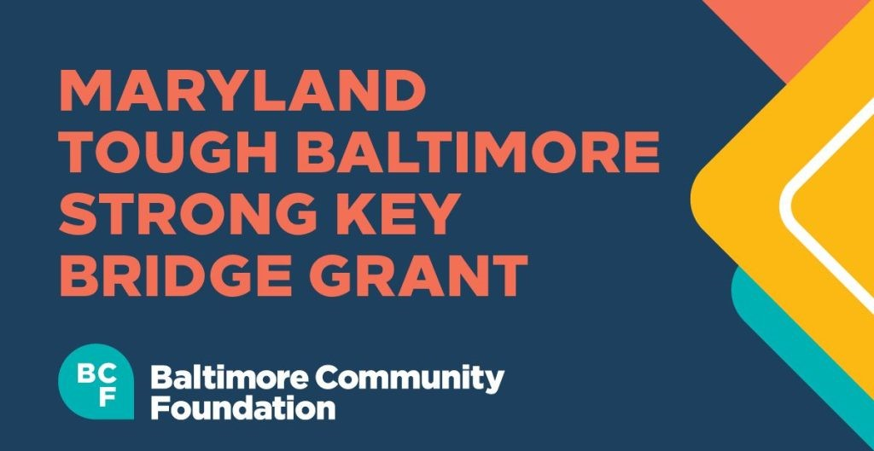
El Programa de Subvención Salarial a Empresas Portuarias (POWSP, en inglés) concederá subvenciones a las empresas elegibles que hayan sido directamente afectadas por la reducción de operaciones en el Puerto de Baltimore. El objetivo del programa es minimizar o eliminar la necesidad de despidos y hacer que las empresas puedan retener a sus empleados hasta la reapertura total del Puerto. Las subvenciones no se tienen que devolver, pero deben ajustarse a las disposiciones sobre costos elegibles detalladas en estos términos y condiciones. Las subvenciones comenzaron el 15 de abril y permanecerán abiertas hasta que se hayan desembolsado todos los fondos.

Fondo y subvenciones Maryland Tough Baltimore Strong para el puente Francis Scott Key
El fondo Maryland Tough Baltimore Strong para el puente Francis Scott Key ofrece a los habitantes de Baltimore y a quienes se preocupan por ellos una forma segura de contribuir a la recuperación y resistencia de Baltimore después de la tragedia del puente del 26 de marzo. Visite el Fondo de Emergencia del Puente Francis Scott Key de la Fundación Comunitaria de Baltimore para obtener más información o hacer una donación.
La Fundación Comunitaria de Baltimore también concede subvenciones a organizaciones que apoyan a los trabajadores portuarios y sus familias, a los servicios de primera respuesta y sus familias, y a la comunidad circundante que pueda verse afectada por el derrumbe del puente. Encuentre más información o solicite una subvención en el sitio web.

Elecciones primarias de 2024

¿Tiene previsto votar en las elecciones primarias presidenciales de Maryland? Hay algunos recursos esenciales que debe conocer antes de ir a votar. El 14 de mayo de 2024, de 7:00 a. m. a 8:00 p. m., es el día de las elecciones primarias presidenciales y se abren las urnas. Para votar en persona en días de elecciones, debe votar en su lugar de votación asignado. Las personas con discapacidad que deseen votar pueden acceder a todos los centros de votación anticipada de Maryland. Si desea obtener más información sobre la votación, puede encontrar información adicional en el sitio web de la Junta Electoral de la ciudad de Baltimore.
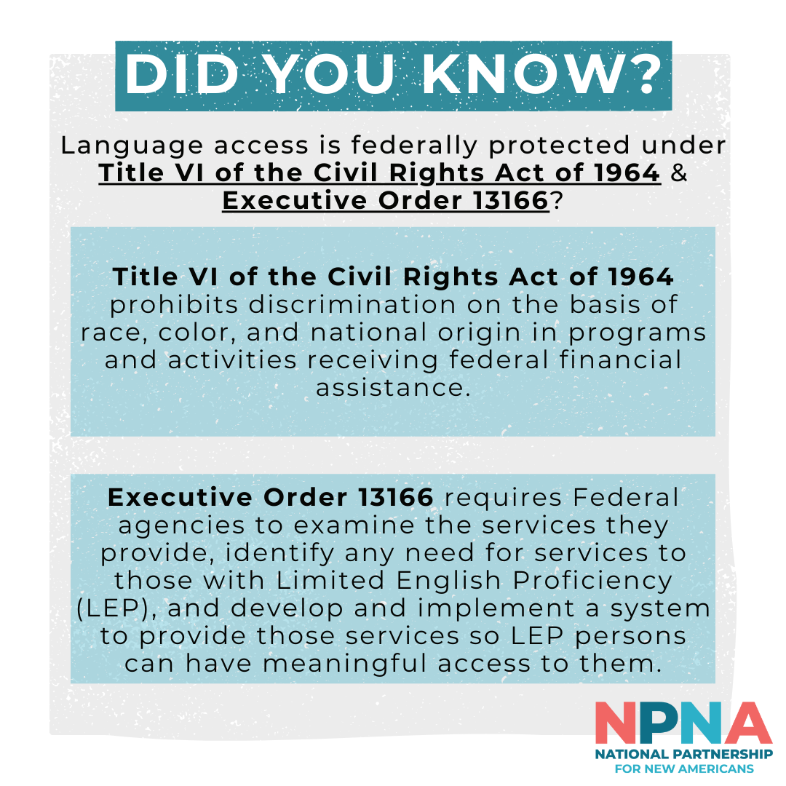

Novedades de nuestra oficina
Actualización del proyecto de ley 23-0438 de la MIMA
El 1 de mayo, el proyecto de ley de codificación de la MIMA, el proyecto de ley 23-0438, pasó la tercera lectura y fue aprobado por el ayuntamiento. Desde el 1 de mayo, el proyecto de ley ha sido enviado al alcalde Scott. Una vez firmada, la ley creará oficialmente la Oficina del Alcalde para Asuntos de Inmigrantes (MIMA). Gracias a todos nuestros socios comunitarios que han asistido a las audiencias, han hablado en nuestro nombre y han seguido apoyándonos. Esto no habría sido posible sin ustedes. Pueden seguir el progreso de este proyecto de ley en el sitio web de legislación del Ayuntamiento de Baltimore.

Entra en vigencia la política lingüística de la ciudad de Baltimore
Abril marcó el Mes del Acceso a los Idiomas, un momento para celebrar el poder de la comunicación, la inclusión y la diversidad. Esta celebración coincidió con importantes avances en el compromiso de nuestra ciudad de proporcionar un mayor acceso y participación a nuestros residentes que no hablan inglés o que tienen un dominio limitado de inglés (LEP, en inglés). En abril, la MIMA empezó a trabajar en la implementación de la nueva política de acceso a los idiomas de la ciudad de Baltimore, emitida por el Director Administrativo, que entró en vigencia el 1 de abril de 2024. Esta política ordena a los organismos municipales a prestar servicios directos o información de emergencia al público para cumplir con los requisitos de acceso a los idiomas establecidos por la legislación federal, incluyendo el Título VI de la Ley de Derechos Civiles de 1964 y la normativa del Título VI, que prohíben la discriminación por motivos de origen nacional, y la Orden Ejecutiva 13166 promulgada en el año 2000. La política se inspira en las políticas y leyes de acceso a los idiomas desarrolladas por otros gobiernos locales del país. En la práctica, esta política les exige a los organismos municipales que garanticen el acceso significativo de sus respectivos programas y servicios a los residentes de la ciudad con LEP. En los próximos meses, la MIMA prestará asistencia técnica a los organismos municipales para que elaboren y apliquen sus propios planes integrales de acceso a los idiomas.
El alcalde Brandon M. Scott publica el "Plan de Acción Estratégica Downtown RISE"
"Baltimore es una ciudad de barrios, y para que nuestros barrios sean fuertes, nuestro núcleo céntrico también debe serlo,"dijo el alcalde Brandon M. Scott. El alcalde Brandon colaboró con residentes, propietarios de empresas y líderes de organizaciones sin fines de lucro para formular un plan integral destinado a mejorar la vitalidad del centro de Baltimore.

Novedades sobre el COVID-19
Ya se encuentra disponible una versión actualizada de las vacunas para el COVID-19 para cualquier persona mayor de 6 meses. La vacuna actualizada ofrece la mejor protección contra la cepa actual y más contagiosa del virus. Las vacunas están cubiertas por el seguro médico y están disponibles para quienes no tienen seguro médico a través de programas especiales para niños y adultos. En este enlace encontrará un centro de vacunación cercano.
- Si no tiene seguro médico, puede recibir una vacuna gratuita en cualquier farmacia local CVS o Walgreens mediante el Programa Puente de Acceso.
- Si usted o un miembro de su familia vive en la ciudad de Baltimore y no puede salir del hogar para vacunarse, llame al (443)-984-8650 para programar una cita de vacunación a domicilio
- Los CDC ofrecen información sobre las vacunas recomendadas más recientes en más de 65 idiomas en su sitio web. Para obtener más información sobre cómo vacunarse en la ciudad de Baltimore, visite el Departamento de Salud de la Ciudad de Baltimore. Si necesita vacunarse en el hogar, programe una cita en línea o llame al 443-984-8650.
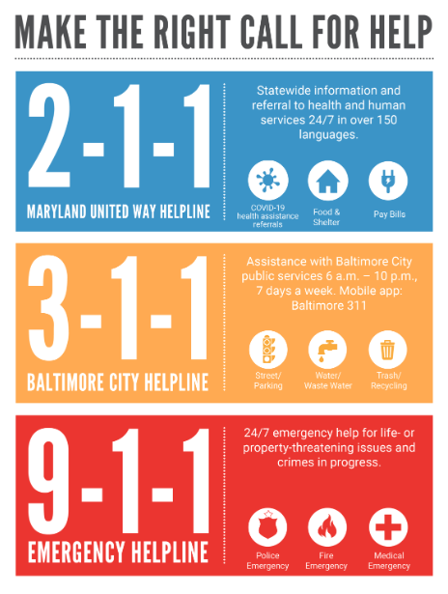

Servicios de la ciudad
Líneas de servicio de la ciudad de Baltimore
El número 211 de Maryland es la base de datos de recursos de salud y servicios humanos más completa del estado. Busque recursos en la base de datos del 211, según sea necesario. Llame a un centro de Asociación de Acción Comunitaria de la Ciudad de Baltimore (BCCAP, en inglés). Es un recurso único para los servicios públicos, el agua y la ayuda para alquiler. Hay centros CAP en los siguientes códigos postales: 21213, 21212, 21215, 21225, 21224. Encuentre un centro CAP y las rutas de transporte apropiadas para llegar a él.
El 311 conecta a los ciudadanos de Baltimore, a empresas y a visitantes con una amplia variedad de servicios, programas e información de la ciudad. Ya sea mediante una llamada telefónica en directo asistida por un agente o a través del portal web o móvil de autoservicio, el 311 permite a los clientes informar un problema, solicitar un servicio, comprobar el estado de una solicitud de servicio enviada previamente, solicitar la instalación de una alarma contra incendios y obtener información sobre programas o eventos de la ciudad. ¿No tiene alarmas contra incendios? ¿Sabía que el Departamento de Bomberos de la ciudad de Baltimore ofrece detectores de humo e instalación GRATIS a los residentes de la ciudad de Baltimore? Solo tiene que llamar al 3-1-1 y estar presente al momento de la instalación. Los bomberos irán a instalarle detectores de humo con batería de litio de 10 años de duración en cada planta de su casa.

¿Cuándo llamar al 911? Llame al 911 para informar de una emergencia que ponga en riesgo la vida. Cuando llame al 911, especifique el tipo de emergencia (de incendio, médica o policial) y esté preparado para responder las preguntas. No llame al 911 si no hay una emergencia o para solicitar servicios de la ciudad

Aprender a través de la formación: Oficina del Alcalde para el Desarrollo del Empleo
¿Desea adquirir nuevas competencias y una valiosa experiencia? ¡Considere la posibilidad de formarse mientras trabaja a través de un programa de formación! Esta oportunidad está abierta para los residentes de la ciudad de Baltimore que tengan al menos 18 años de edad. Si participa, puede ganar dinero mientras aprende y seguir profesiones de mucha demanda. Esto le será útil para crear su currículum. Inscríbase hoy en bit.ly/bmoreapprentice.

Coalición de Acceso para Nuevos Estadounidenses de Baltimore: avanzar con recursos
La Coalición de Acceso para Nuevos Estadounidenses de Baltimore (BNAAC, en inglés) es un grupo de organizaciones comunitarias (Centro CASA, Centro Esperanza, Corporación para el Desarrollo de la Comunidad del Sureste [Southeast CDC, en inglés], Global Refuge [Refugio Mundial]) dirigidas por la MIMA, que ofrecen orientación sobre beneficios públicos a las familias de inmigrantes en Baltimore. Los clientes elegibles pueden recibir ayuda para solicitar beneficios públicos, como la cobertura de atención médica, el Programa Suplementario de Asistencia Nutricional (SNAP, en inglés), el Programa para Mujeres, Bebés y Niños (WIC, en inglés), la Asistencia Temporal en Efectivo (TCA, en inglés), guarderías, Water4All y mucho más. Desde sus inicios, el programa de la BNAAC ha inscrito a 713 clientes, entre ellos 2510 residentes de 23 códigos postales diferentes de la ciudad de Baltimore. La aplicación Benefit Navigators ayudó a completar 1730 solicitudes de beneficios públicos. Actualmente, el programa ofrece ayuda para la orientación sobre los beneficios en más de 15 idiomas.
- ¡Global Refuge ya recibe clientes!
  - Los clientes interesados pueden llamar, enviar un mensaje de texto o por WhatsApp al 443-365-0472
- Para obtener más información sobre el programa y la elegibilidad, y para ver nuestros folletos traducidos, visite nuestro sitio web.
- Para derivar a un cliente al programa, utilice el siguiente formulario.

¿Cuáles son las novedades de este mes?
La publicación de un nuevo informe sobre la inmigración y la economía de Maryland por parte de la Auditora Brooke E. Lierman
La Oficina de la Auditora ha publicado un nuevo informe sobre el impacto de los inmigrantes en la mano de obra y la economía de Maryland. Este informe político es el primero de una serie de informes que exploran los factores que afectan a los resultados económicos del Estado. El informe hace hincapié en que los inmigrantes han desempeñado un papel crucial en el fortalecimiento de la población de Maryland y son esenciales para una economía próspera y el crecimiento económico.

Solicite ahora la FAFSA: Oficina de Maryland para el Éxito de los Niños y las Familias

El Departamento de Educación de los Estados Unidos está introduciendo cambios significativos en la Solicitud Gratuita de Ayuda Federal para Estudiantes (FAFSA). El formulario de FAFSA 2024-25 ya está disponible para que los estudiantes soliciten ayuda financiera para ayudar a pagar la universidad entre el 1 de julio de 2024 y el 30 de junio de 2025. Esta solicitud es necesaria para que los estudiantes y las familias puedan solicitar ayudas federales para estudiantes, incluyendo becas federales, fondos para estudios y trabajo, y préstamos. Completar y enviar el formulario de FAFSA es gratis, y les proporciona a los estudiantes acceso a la mayor fuente de ayuda financiera para ayudarles a pagar su educación superior. Para obtener información actualizada sobre cualquier cambio en el formulario FAFSA 2024-2025, visite www.studentaid.gov.

Departamento de Vivienda y Desarrollo Comunitario de Maryland
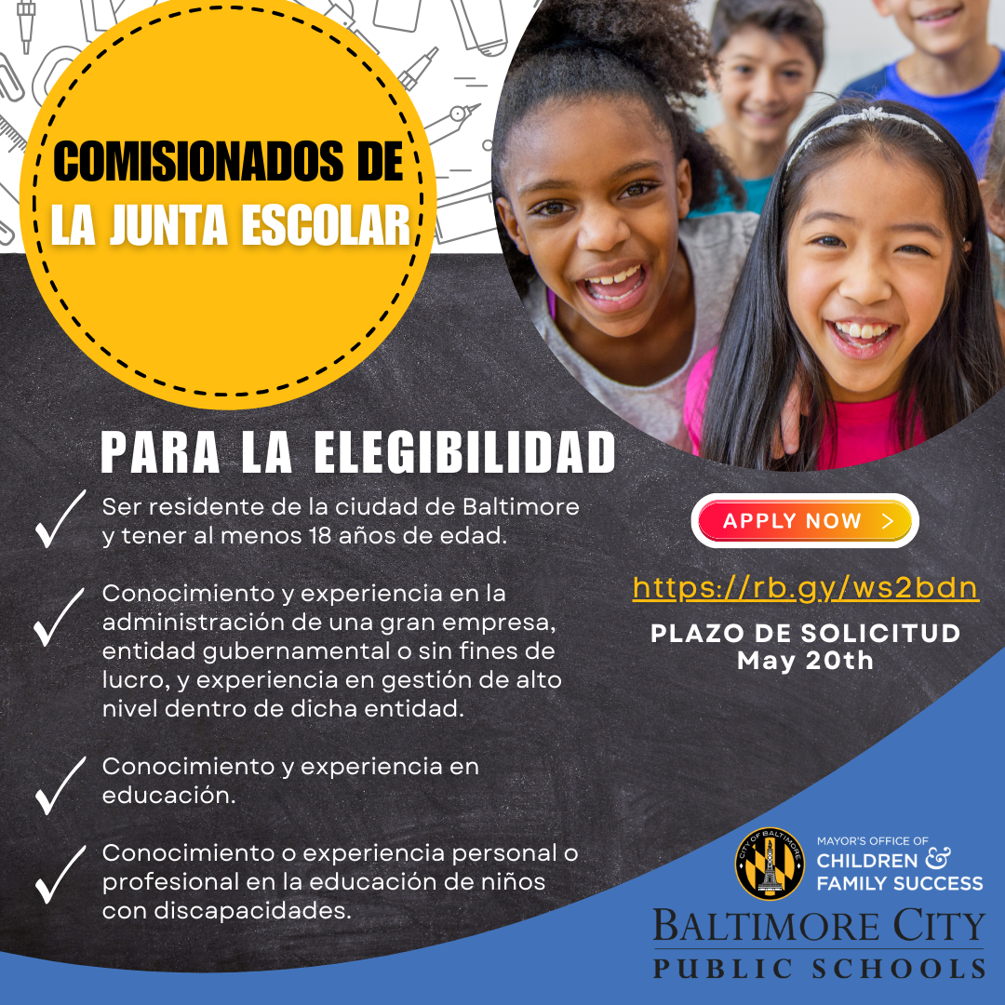
El Departamento de Vivienda y Desarrollo Comunitario de Maryland (MDHCD, en inglés) promueve y preserva la propiedad de la vivienda a través de iniciativas de desarrollo comunitario para hacer frente a los desafíos de un Maryland en crecimiento. A través del Programa Hipotecario de Maryland, el departamento ha ayudado a miles de familias de Maryland a hacer realidad el sueño americano de ser propietarios de una vivienda. Para obtener más información sobre el programa y las soluciones de financiación que ayudan a las familias, las comunidades y las empresas.

Las solicitudes para los comisionados de la Junta Escolar: Escuelas Públicas del Condado de Baltimore (BCPS, en inglés) se encuentran abiertas
Las escuelas de la ciudad de Baltimore han anunciado que están buscando candidatos para el puesto de comisionado escolar. ¡Las solicitudes ya están abiertas! La fecha límite para presentar solicitudes es el 20 de mayo.

Oportunidades de becas/subvenciones
Programa Gates Millineum Scholars de Maryland
El Programa Gates Millennium Scholars (GMS, en inglés), que está financiado con una subvención de la Fundación Bill & Melinda Gates, se creó en 1999 para ofrecer a estudiantes destacados afroamericanos, indo americanos/nativos de Alaska, asiáticos, de las islas del Pacífico e hispanoamericanos la oportunidad de completar sus estudios universitarios de grado en cualquier disciplina de su interés.

Acontecimientos nacionales
El Servicio de Ciudadanía e Inmigración de los Estados Unidos (USCIS, en inglés) anuncia la apertura del plazo de solicitud para el Programa de Subvenciones de Ciudadanía e Integración
Desde 2009, el Programa de Subvenciones de Ciudadanía e Integración de USCIS ha concedido $155 millones a través de 644 subvenciones a organizaciones que prestan servicios a los inmigrantes. Estos beneficiarios de subvenciones han proporcionado servicios de preparación para la ciudadanía a más de 300,000 inmigrantes en 41 estados y el Distrito de Columbia.USCIS espera asignar a menos de 40 organizaciones hasta $300,000 para cada una durante dos años para ampliar la disponibilidad de servicios de ciudadanía e integración de alta calidad. Esta oportunidad de subvenciones financiará a organizaciones públicas o sin fines de lucro que ofrezcan tanto instrucción sobre ciudadanía como servicios de solicitud de naturalización a residentes legales permanentes. Las solicitudes deben presentarse antes del 21 de junio.

La Administración Biden-Harris ultima políticas para aumentar el acceso a la cobertura sanitaria de los beneficiarios de DACA

El Departamento de Salud y Servicios Humanos de los Estados Unidos ha ampliado el acceso a la atención médica para los beneficiarios de la Acción Diferida para los Llegados en la Infancia (DACA, en inglés). Ahora pueden inscribirse en un Plan de Salud Calificado (QHP, en inglés) a través del Mercado de Seguros de Salud de la Ley de Cuidados de Salud a Bajo Precio (ACA, en inglés) o cobertura a través de un Programa Básico de Salud (BHP, en inglés). Esto podría beneficiar hasta 100,000 beneficiarios de DACA previamente no asegurados.

EVENTOS
Cajas de alimentos frescos: Departamento de Recreación y Parques de la Ciudad de Baltimore
¡No se pierda la oportunidad de conseguir cajas de alimentos frescos de manera gratuita todos los jueves de 12:00 p. m. a 4:00 p. m.! El Departamento de Recreación y Parques de la Ciudad de Baltimore (BCRP, en inglés) los invita a usted y a sus amigos a la Granja Urbana de Plantation Park Heights, situada en 3811 Park Heights Ave. Todos están invitados a este evento. Marquen sus calendarios y asegúrense de revisar el calendario de eventos para ver los próximos eventos de alimentos frescos del BCRP.

Campamentos de verano, BCRP
Ya se acerca el final del año escolar. Camp Baltimore, B'More Summer Fun y diversos campamentos especializados ofrecerán actividades de verano en distintos lugares de Baltimore. Durante ocho semanas, los niños disfrutarán de actividades llenas de diversión. Explore todas las ubicaciones de los campamentos y sus inscripciones
Asia del Norte 2024
Celebramos la constante evolución de la identidad del barrio Charles North (Station North) de Baltimore como barrio coreano, distrito artístico y centro creativo. El centro de arte Asian Arts & Culture Center, la organización Central Baltimore Partnership, y muchas otras organizaciones han colaborado en la planificación de un mes de actos y exposiciones artísticas para celebrar el Mes de la Herencia AAPI y las comunidades AAPI de Baltimore. Consulte el mes lleno de eventos en el sitio web de Towson.

Monumentos y el histórico barrio Koreatown, Comité de Ciudades Hermanas de Changwon y Baltimore, y la Fundación Korean American Foundation, Greater Washington

Acompañe a Joy Kim en un recorrido a pie por los lugares históricos y gastronómicos del barrio coreano Charles North. Presentado con el Baltimore Changwon Sister City Committee y la Fundación Korean American Foundation, Greater Washington.
Fecha: Sábado 18 de mayo, de 2:00 p. m. a 4:00 p. m.
Ubicación: 16 W North Ave

Ilustradores japonés-americanos de libros infantiles

Disfrute de los mundos creativos de las galardonadas ilustradoras de libros infantiles Melissa Iwai y Katie Yamasaki mientras aprende sobre el valor, el amor y la adaptación de una familia japonesa estadounidense encarcelada; el intercambio intercultural entre familias inmigrantes; y cuentos multiculturales inspirados en el Zen. Anímese a apoyar el bienestar de los niños, el entendimiento intercultural, la sanación y la paz.
Fecha: Del 7 de febrero al 18 de mayo (cerrado del 17 al 24 de marzo)
Ubicación: Vitrinas del corredor de la Galería de Artes Asiáticas, Centro de las Artes, Universidad de Towson

Proyección de películas: El comienzo del verano (麦秋, Bakushū)

Disfrute de esta excepcional proyección de un drama clásico de 1951 de la colección privada de Reed Hessler que explora la transformación social posterior a la Segunda Guerra Mundial, especialmente el conflicto intergeneracional, la implicación de una familia en la decisión de una joven (Noriko) sobre el matrimonio y su voluntad de independencia. Dirigida por Yasujiro Ozu. Presentada por Reed Hessler, presentador durante muchos años en la WBJC. Presentado conjuntamente con el Comité de Ciudades Hermanas de Baltimore y Kawasaki (BKSCC, en inglés) y el Decanato de la Facultad de Bellas Artes y Comunicación de la Universidad Towson.
Fecha: Sábado 18 de mayo a la 1 p. m.
Ubicación: Towson University Art Lecture Hall, CA 2032
Para conocer más eventos del Mes de la Herencia AAPI, consulte este gráfico: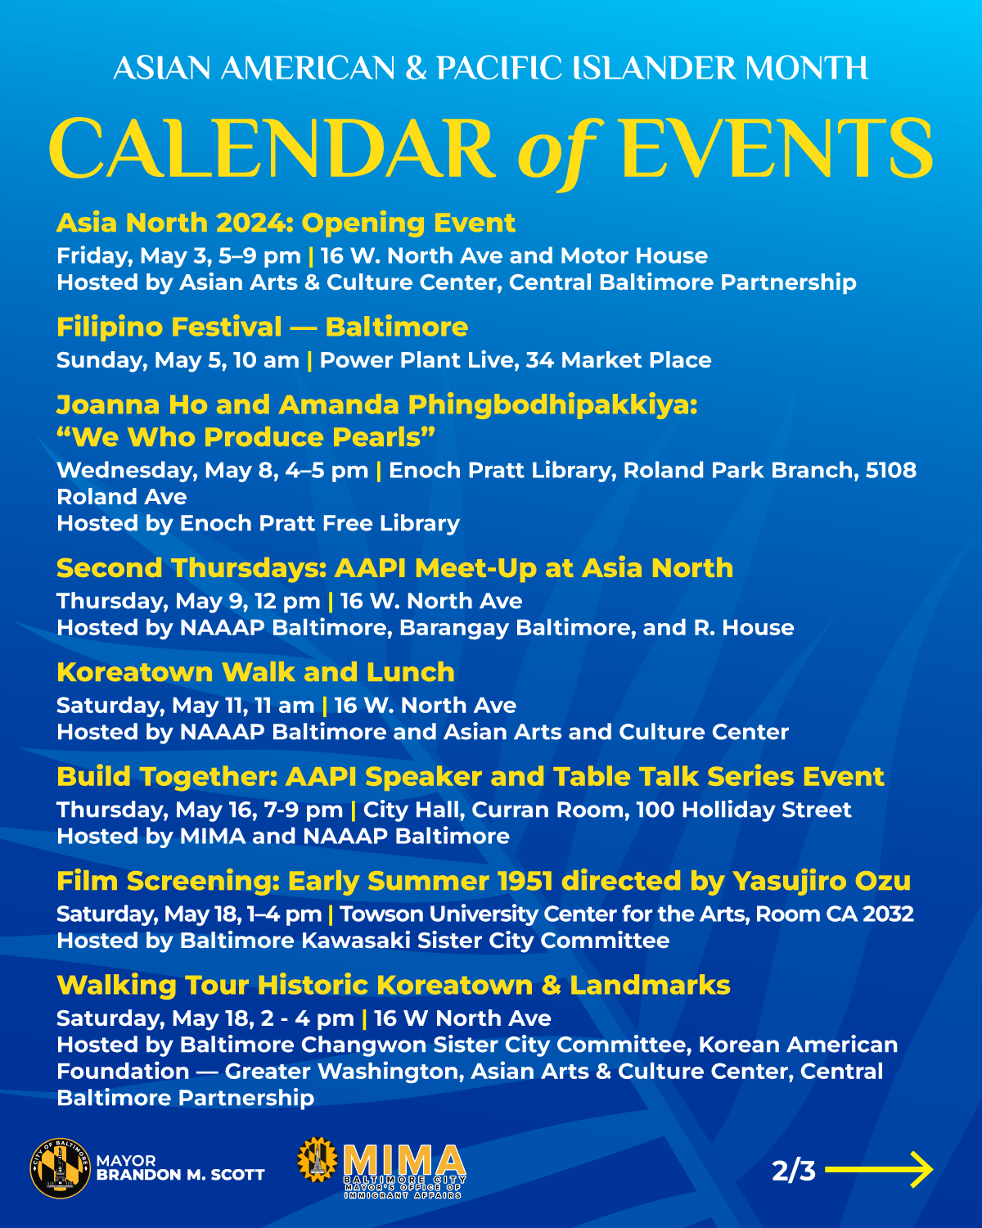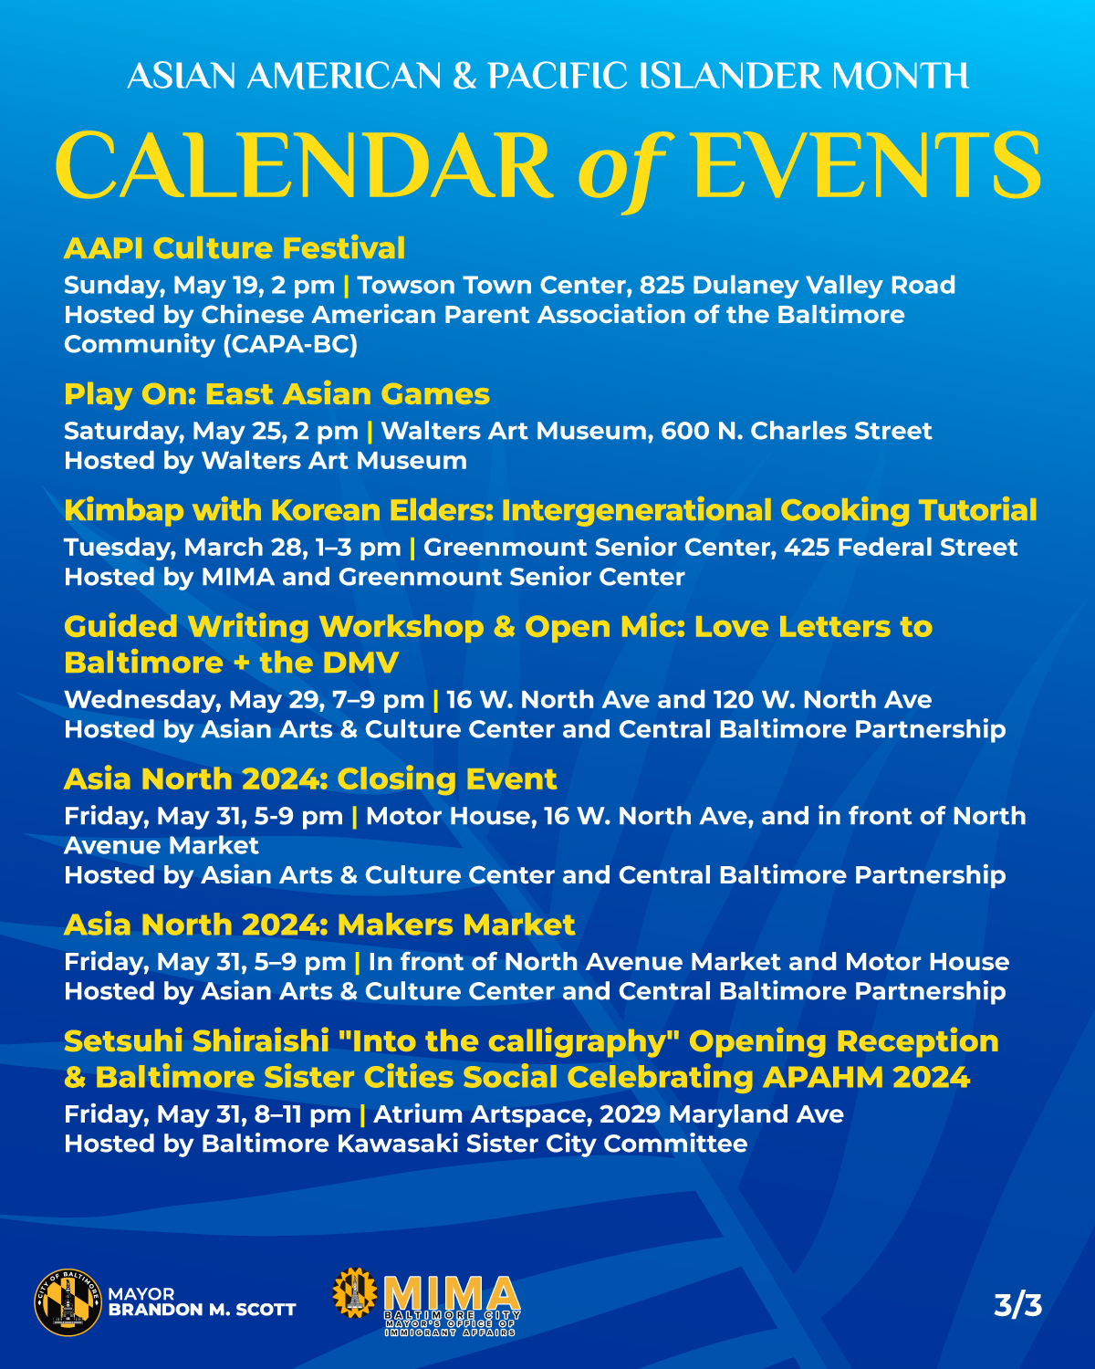

OPORTUNIDADES DE EMPLEO
Director del Programa Socioemocional, United Way of Central Maryland

Director de Servicios Familiares, United Way of Central Maryland

Director del Programa de Desarrollo del Lugar de Trabajo, Medicina Johns Hopkins

Director de Desarrollo de la Fuerza Laboral, Johns Hopkins Medicine en el sistema de salud de Johns Hopkins

Oficial de formación, Departamento de Servicios Humanos, Formación y Desarrollo

Varios puestos vacantes, Johns Hopkins Medicine

Director Adjunto, Oficial de Operaciones V, Junta de Control Medioambiental

Asistente de servicios de emergencia, Oficina del Alcalde de Servicios para Personas sin Hogar

Supervisor de Servicios a las Víctimas (SAPP) Especialista en Servicios de Subvenciones IV (NCS), Oficina de Patrulla y Vigilancia Comunitaria

Entrenador de baloncesto, instituto Islamic Leadership

Docente (región este), estado de Maryland

Supervisor del Programa Bilingüe Blueprint, Oficina del Alcalde para el Desarrollo del Empleo

Orientador profesional bilingüe, Blueprint, Especialista en Servicios de Subvenciones II, Oficina del Alcalde para el Desarrollo del Empleo (MOED, en inglés)

Asistente clínico bilingüe, especialista en Servicios de Subvenciones I, Departamento de Salud

Oficial de Operaciones I, Asistente Ejecutivo del Presidente del Consejo

Operador de emergencias, Departamento de Policía de Baltimore

Prácticas de verano de BCIT, Operaciones e Ingeniería de Seguridad

Trabajador de mantenimiento de tráfico IIDepartamento de Transporte

Especialista en recepción de quejas, Oficial de cumplimiento de programas I (NCS), Oficina de Equidad y Derechos Civiles

Cajero I, Departamento de Obras Públicas

Operador del 9-1-1, Departamento de Bomberos

Asistente de Inclusión Estacional, Instructor de Artes Recreativas (NCS), Actividades recreativas y parques de la ciudad de Baltimore

Gestor de Casos, Recepción y Colocación Virtual, Conferencia Episcopal de Estados Unidos

Gestor, Recepción y Colocación Virtual, Conferencia Episcopal de Estados Unidos

¿Quiere mantenerse al día con la información y los recursos más recientes disponibles para nuestras comunidades de inmigrantes y refugiados?

¡Siga a MIMA en Facebook e Instagram!

Para suscribirse y recibir nuestra actualización mensual por correo electrónico o sugerir que incluyamos anuncios, envíe este formulario.

